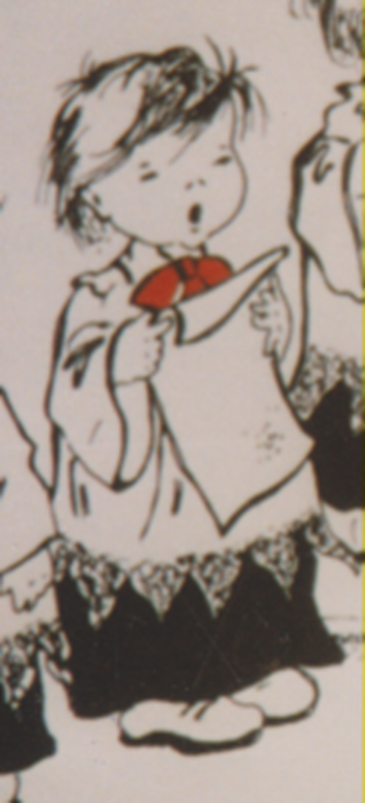
5.3.2019
I Confratelli della Comunità di Mestre
Incaricano questo chierichetto di cantare le lodi a Dio
e beneaugurare a P. Lucio
in occasione del suo Onomastico.
Potevano farlo oggi stesso, direttamente, a TV,
ma anche P. Lucio .... non ci pensava!

